Mateusz Mróz 251190 - zadania z dnia 16.06.2025r.
*bazy: north_pl i baza
zadanie 1
Do tabeli pracownicy dodaj kolumnę tekstowa poczta o długości 200 znaków.
alter table pracownicy add poczta varchar(200)
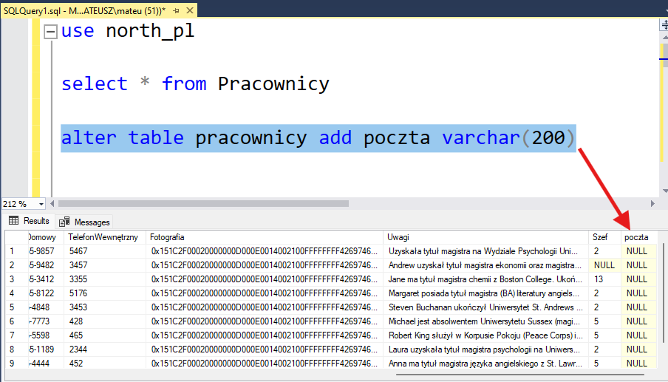

Podczas dodawania i modyfikacji osoby ustaw tą kolumnę ciągiem złożonym z:
pierwszych 5 liter nazwiska, myślnika,
pierwszych trzech liter imienia oraz ciągu '@wp.pl'
Pamiętaj, aby usunąć ewentualne zewnętrzne białe znaki oraz
aby zamienić wewnętrzne spacje na znak '_'.

create trigger zad_1
on pracownicy
for insert, update
as
begin
update p
set p.poczta = replace(left(ltrim(rtrim(i.Nazwisko)), 5), ' ', '_') + '-' +
replace(left(ltrim(rtrim(i.Imię)), 3), ' ', '_') + '@wp.pl'
from Pracownicy p
join inserted i on p.IDpracownika = i.IDpracownika
end
go

insert into Pracownicy (IDpracownika ,Imię, Nazwisko) values (10, 'Mateusz', 'Mrozmroz')
select Imię, Nazwisko, poczta from Pracownicy where Nazwisko='Mrozmroz'
update Pracownicy set Nazwisko = 'Mróz' where Nazwisko = 'Mrozmroz'
select Imię, Nazwisko, poczta from Pracownicy where Nazwisko='Mróz'

insert into Pracownicy (IDpracownika ,Imię, Nazwisko) values (11, ' M ateus z ', ' M rozmro z ')
select Imię, Nazwisko, poczta from Pracownicy where Nazwisko=' M rozmro z '
update Pracownicy set Nazwisko = ' M r ó z ' where Nazwisko = ' M rozmro z '
select Imię, Nazwisko, poczta from Pracownicy where Nazwisko=' M r ó z '

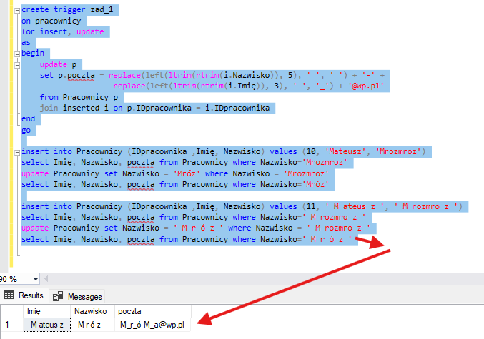

zadanie 2
Stwórz procedurę, która wyświetli w formie tekstowej (w oknie messages) co drugiego pracownika
pracownika, którego nazwisko zaczyna się na literę podaną w parametrze. W przypadku nie podania
parametru uwzględniaj tylko osoby o nazwisku na literę 'Z'. W przypadku podania w parametrze wartości
null nie uwzględniaj kryterium.

create procedure zad_2
@c nvarchar(1) = 'Z'
as
begin
declare @imie nvarchar(10)
declare @nazwisko nvarchar(20)
declare @i int
declare @ile int

set @i = 2

select @ile = count(*)
from Pracownicy p
where (@c is null) or (p.Nazwisko like @c + '%')

while @i <= @ile
begin
select @imie = xxx.Imię, @nazwisko = xxx.Nazwisko
from
(

select
p.Imię,
p.Nazwisko,
row_number() over (order by p.IDpracownika) as j
from Pracownicy p
where (@c is null) or (p.Nazwisko like @c + '%')

) as xxx
where xxx.j = @i

print @imie + ' ' + @nazwisko

set @i = @i + 2
end
end
go

insert into Pracownicy (IDpracownika, Imię, Nazwisko) values (12, 'Karol', 'Kajak')
insert into Pracownicy (IDpracownika, Imię, Nazwisko) values (13, 'Karol', 'Kajaki')
insert into Pracownicy (IDpracownika, Imię, Nazwisko) values (14, 'Karol', 'Kajakowy')
insert into Pracownicy (IDpracownika, Imię, Nazwisko) values (15, 'Karol', 'Kajakopodobny')

insert into Pracownicy (IDpracownika, Imię, Nazwisko) values (16, 'Maciej', 'Mróz')
insert into Pracownicy (IDpracownika, Imię, Nazwisko) values (17, 'Maciej', 'Mrozy')
insert into Pracownicy (IDpracownika, Imię, Nazwisko) values (18, 'Maciej', 'Mrozowy')
insert into Pracownicy (IDpracownika, Imię, Nazwisko) values (19, 'Maciej', 'Mrozopodobny')

insert into Pracownicy (IDpracownika, Imię, Nazwisko) values (20, 'Zuzanna', 'Ziemniak');
insert into Pracownicy (IDpracownika, Imię, Nazwisko) values (21, 'Zuzanna', 'Ziemniaki')
insert into Pracownicy (IDpracownika, Imię, Nazwisko) values (22, 'Zuzanna', 'Ziemniakowa')
insert into Pracownicy (IDpracownika, Imię, Nazwisko) values (23, 'Zuzanna', 'Ziemniakkowopodobna')
go

exec zad_2 -- Z
exec zad_2 'K'
exec zad_2 null
exec zad_2 'M'
select Imię, Nazwisko from Pracownicy

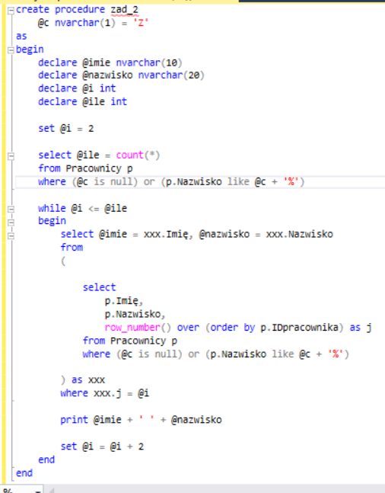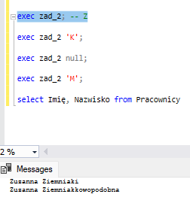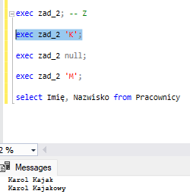
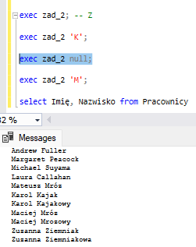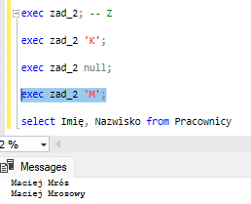
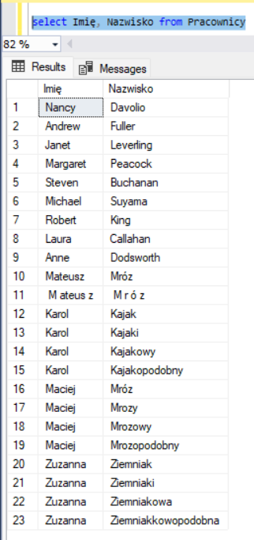

zadanie 3
Utwórz funkcję, która będzie zwracać komunikat o różnicy w dniach
między datą bieżącą a datą podaną w parametrze.
W przypadku tego samego dnia zwróć komunikat o równości dat.
Przykład:
'Między datą obecną a datą Dec 12 2012 12:00AM jest XXX dni różnicy.'
lub
'Daty data podana w parametrze jest datą dzisiejszą.'

create function zad_3 (@data datetime) returns varchar(200)
as
begin
if datediff(day, @data, getdate()) = 0
return 'Data podana w parametrze jest datą dzisiejszą.'

return 'Między datą obecną a datą ' +
convert(varchar, @data, 100) + ' jest ' +
convert(varchar, abs(datediff(day, @data, getdate()))) + ' dni różnicy.'
end
go

print dbo.zad_3(getdate())
print dbo.zad_3('2025-06-10')
print dbo.zad_3('2025-06-20')

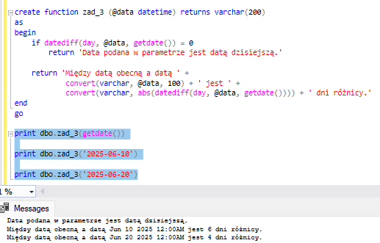

zadanie 4
Utwórz funkcje, która będzie zwracać powtórzony ciąg znaków podany w parametrze tyle razy
ile podane to będzie w następnym parametrze. Co drugie powielenie ciągu wejściowego ma mieć
odwróconą kolejność znaków poczynając od pierwszego. Pomiędzy powieleniami dodaj podkreślnik.
Przykładowe wywołanie dla ciągu 'XYZ' i powielenia 3 - 'ZYX_XYZ_ZYX'.
create function zad_4 (@tekst varchar(100), @ile int) returns varchar(max)
as
begin
declare @wynik varchar(max) = ''
declare @i int = 1
while @i <= @ile
begin
if @i % 2 = 1
set @wynik = @wynik + reverse(@tekst)
else
set @wynik = @wynik + @tekst
if @i < @ile
set @wynik = @wynik + '_'
set @i = @i + 1
end
return @wynik
end
go
print dbo.zad_4('+', 0)
print dbo.zad_4('XYZ', 3)
print dbo.zad_4('Kajak', 5)
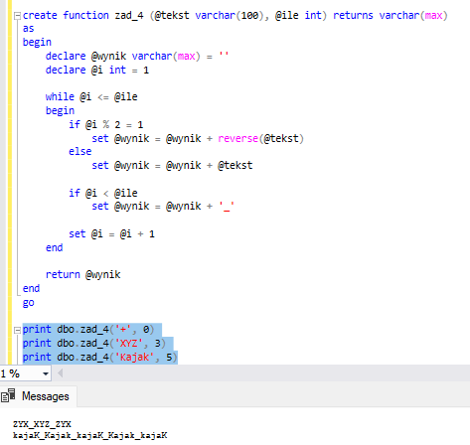

Zadanie 5
Dodaj kolumnę tekstową login1 do tabeli pracownicy.
alter table pracownicy add login1 varchar(10)
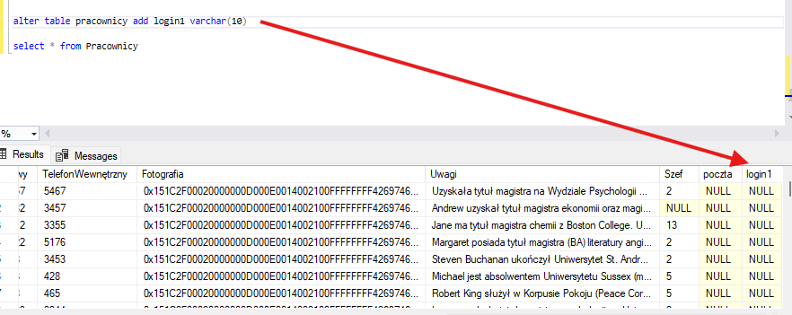
Przy tworzeniu nowego pracownika lub modyfikacji istniejącego
w tabeli pracownicy ustawiaj wartość kolumny login1
na pierwszą i ostatnią literę z imienia i pierwszą i ostatnią literą nazwiska. W tak stworzonej
wartości zastosuj wielkie litery.
Przykład dla osoby: Tomasz Pawlak login1 będzie składał się z TZPK

(((drop trigger zad_1)))
create trigger zad_5
on pracownicy
for insert, update
as
begin
update p
set p.login1 =
upper
(
left(i.Imię, 1) + right(i.Imię, 1) +
left(i.Nazwisko, 1) + right(i.Nazwisko, 1)
)
from Pracownicy p
join inserted i on p.IDpracownika = i.IDpracownika
end
go

insert into Pracownicy (IDpracownika, Imię, Nazwisko) values (24, 'Tomasz', 'Pawlak')
select Imię, Nazwisko, login1 from Pracownicy where IDpracownika = 24

select Imię, Nazwisko, login1 from Pracownicy where IDpracownika = 1
update Pracownicy set Imię = 'Grarzyna', Nazwisko = 'Kisiel' where IDpracownika = 1
select Imię, Nazwisko, login1 from Pracownicy where IDpracownika = 1
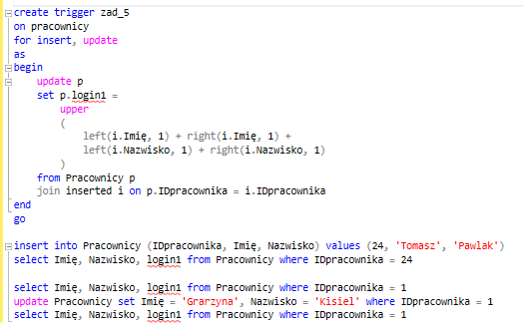
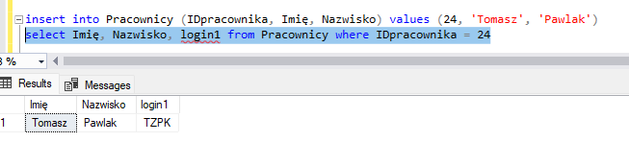
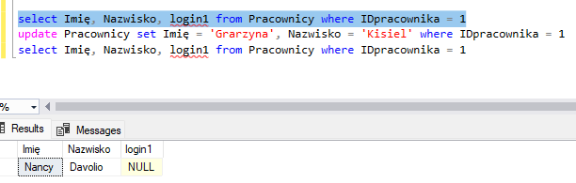

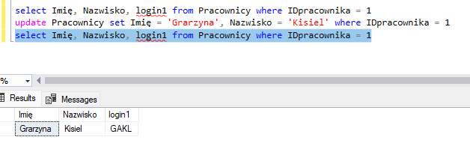

Zadanie 6
Do tabeli działy dopisz kolumnę data_przyjęcia.
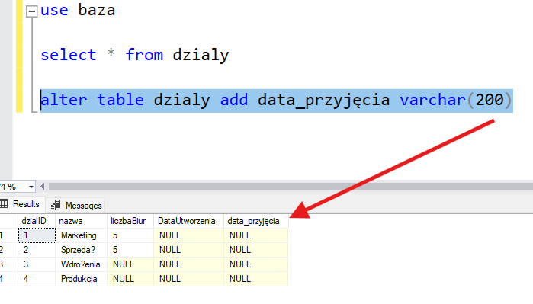

Przy tworzeniu nowego pracownika z ustawionym działem
ustawiaj wartość kolumny data_przyjęcia dla zadanego działu
wpisując w nią komunikat z obecną datą oraz imieniem i nazwiskiem pracownika.
Format komunikatu:
'Ostatni zatrudniony pracownik Jan Kowalski: Dec 18 2006 9:01PM'

use baza

create trigger zad_6
on pracownicy
for insert
as
begin
update d
set d.data_przyjęcia =
'Ostatni zatrudniony pracownik ' +
i.imie + ' ' + i.nazwisko + ': ' +
convert(varchar, getdate())
from dzialy d
join inserted i on d.dzialID = i.dzialID
where i.dzialID is not null
end

select dzialID, nazwa, data_przyjęcia from dzialy where dzialID = 1
insert into pracownicy(imie, nazwisko, dzialID) values ('Mateusz', 'Mróz', 1)
select dzialID, nazwa, data_przyjęcia from dzialy where dzialID = 1

insert into pracownicy(imie, nazwisko, dzialID) values ('Mateusz', 'Mróz2', null)
select dzialID, nazwa, data_przyjęcia from dzialy
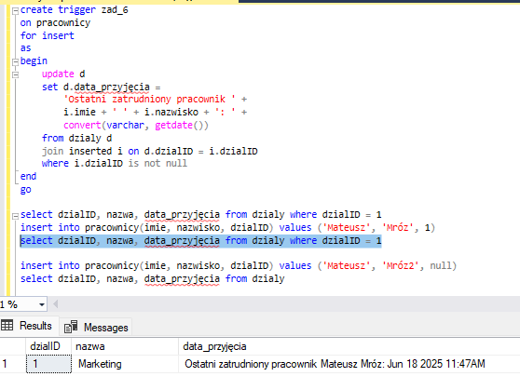
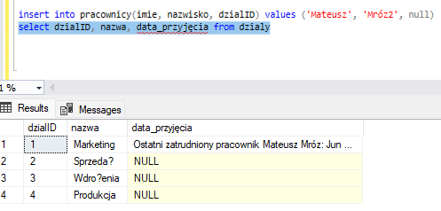

Zadanie 7
Utwórz procedurę , która wyświetli w formie tekstowej (w oknie messages)
wszystkich pracowników i liczbę ich wypłat. Pod uwagę bierz tylko tych pracowników,
którzy posiadają więcej niż X (gdzie X to pierwszy parametr procedury)
wpisów w tabeli zarobki. Dodatkowo wybierz tylko te wpisy, które zostały stworzone po
dacie podanej w drugim parametrze. W przypadku nie podania w wywołaniu procedury
drugiego parametru nie uwzględniaj kryterium daty.
Przykładowy wynik wywołania:
'Pracownik Jan Kowalski od dnia Jan 1 2001 12:00AM otrzymał 5 wypłat'
lub
'Pracownik Jan Kowalski otrzymał 5 wypłat'
create procedure zad_7
@ile_wyplat int,
@data datetime = null
as
begin
declare @imie varchar(50)
declare @nazwisko varchar(50)
declare @liczba_wyplat int
declare @i int = 1
declare @ile int

select @ile = count(*)
from
(
select it.ID_Pracownika
from into_tabela it
where it.DataWyplaty is not null and ((@data is null) or (it.DataWyplaty > @data))
group by it.ID_Pracownika
having count(*) > @ile_wyplat
) as t1

while @i <= @ile
begin
select
@imie = t2.Imie,
@nazwisko = t2.Nazwisko,
@liczba_wyplat = t2.liczba_wyplat
from
(
select
it.Imie,
it.Nazwisko,
count(*) as 'liczba_wyplat',
row_number() over (order by it.ID_Pracownika) as j
from into_tabela it
where it.DataWyplaty is not null and ((@data is null) or (it.DataWyplaty > @data))
group by it.ID_Pracownika, it.Imie, it.Nazwisko
having count(*) > @ile_wyplat
) as t2
where t2.j = @i

if @data is not null
begin
print 'Pracownik ' + @imie + ' ' + @nazwisko +
' od dnia ' + convert(varchar, @data) +
' otrzymał ' + convert(varchar, @liczba_wyplat) + ' wypłat'
end
else
begin
print 'Pracownik ' + @imie + ' ' + @nazwisko +
' otrzymał ' + convert(varchar, @liczba_wyplat) + ' wypłat'
end
set @i = @i + 1
end
end
go
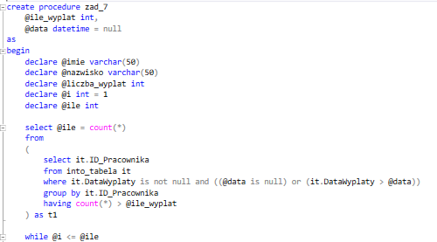
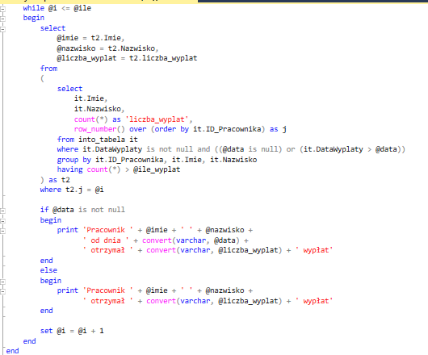
(test)
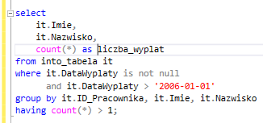
sprawdzanie
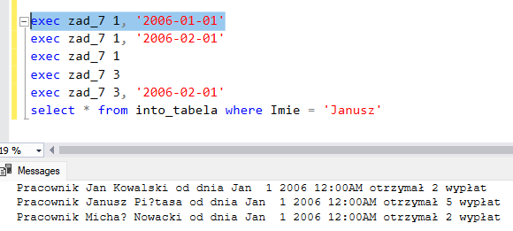
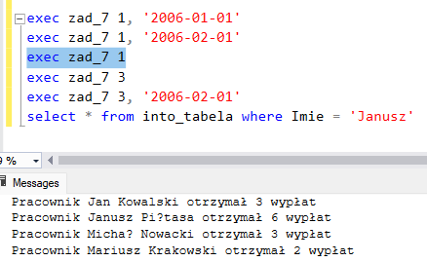
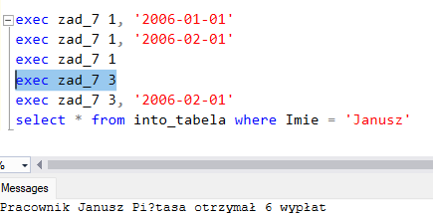

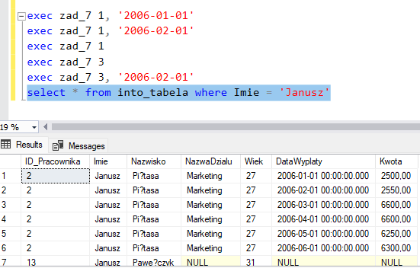

Zadanie 8
Procedura wybierająca nazwiska pracowników których średnie zarobki są najwyższe
lub równe parametru wejściowemu
Albo (Procedura wybierająca pracowników których średnie zarobki są najwyższe
lub najniższe) (zakładamy unikatowość nazwisk pracowników)

TESTY:

select
p.nazwisko,
avg(z.brutto) as srednia_pensja
from pracownicy p
join zarobki z on p.pracID = z.pracID
group by p.nazwisko
having avg(z.brutto) =
(
select max(srednia)
from
(
select avg(brutto) as srednia from zarobki group by pracID
) as xxx
)

union

select
p.nazwisko,
avg(z.brutto) as srednia_pensja
from pracownicy p
join zarobki z on p.pracID = z.pracID
group by p.nazwisko
having avg(z.brutto) = 2500.00

union

select
p.nazwisko,
avg(z.brutto) as srednia_pensja
from pracownicy p
join zarobki z on p.pracID = z.pracID
group by p.nazwisko
having avg(z.brutto) =
(
select min(srednia)
from
(
select avg(brutto) as srednia from zarobki group by pracID
) as xxx
)

KOD ZAD8 – pierwszy wariant
create procedure zad_8
@srednia money
as
begin
declare @nazwisko varchar(50)
declare @srednia_pensja money
declare @i int = 1
declare @ile int

select @ile = count(*)
from (
select p.nazwisko
from pracownicy p join zarobki z on p.pracID = z.pracID
group by p.nazwisko
having avg(z.brutto) = (select max(srednia) from (select avg(brutto) as srednia from zarobki group by pracID) as xxx)
union
select p.nazwisko
from pracownicy p join zarobki z on p.pracID = z.pracID
group by p.nazwisko
having avg(z.brutto) = @srednia
) as t_count

while @i <= @ile
begin
select
@nazwisko = t_final.nazwisko,
@srednia_pensja = t_final.srednia_pensja
from (
select
nazwisko,
srednia_pensja,
row_number() over (order by nazwisko) as j
from (
select p.nazwisko, avg(z.brutto) as srednia_pensja
from pracownicy p join zarobki z on p.pracID = z.pracID
group by p.nazwisko
having avg(z.brutto) = (select max(srednia) from (select avg(brutto) as srednia from zarobki group by pracID) as xxx)
union
select p.nazwisko, avg(z.brutto) as srednia_pensja
from pracownicy p join zarobki z on p.pracID = z.pracID
group by p.nazwisko
having avg(z.brutto) = @srednia
) as t_union
) as t_final
where t_final.j = @i

print 'Pracownik: ' + @nazwisko + ', srednie zarobki: ' + convert(varchar, @srednia_pensja)

set @i = @i + 1
end
end

exec zad_8 2500.00
exec zad_8 999.00
exec zad_8 99999.00
